**Manual de Usuario BuddyPress**

**Este documento contiene imágenes y texto que sirven de guía para un usuario visitante de la página** [**www.kubicobermejales.tk**](http://www.kubicobermejales.tk)**.**

**Al acceder a través del navegador al portal web nos aparecerá la página principal.**

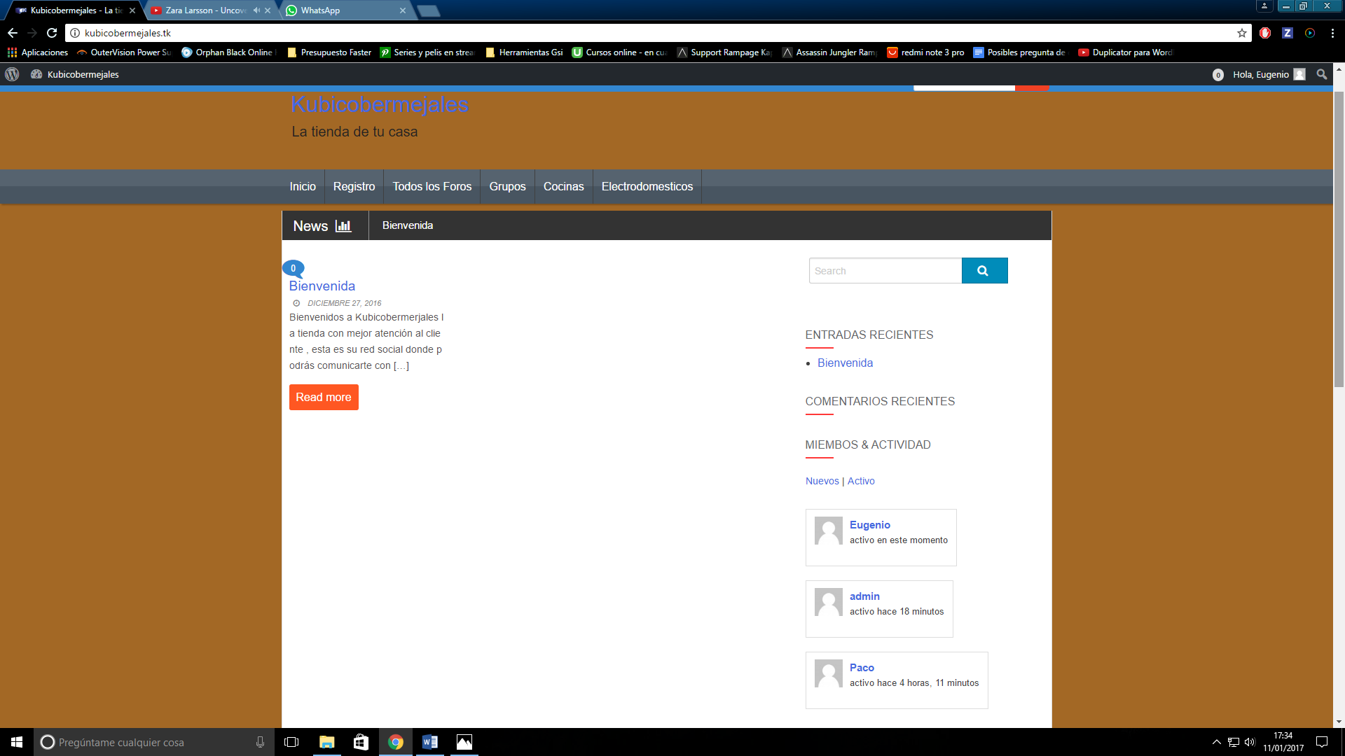

**Donde se observa la bienvenida y un menú con varias opciones.**

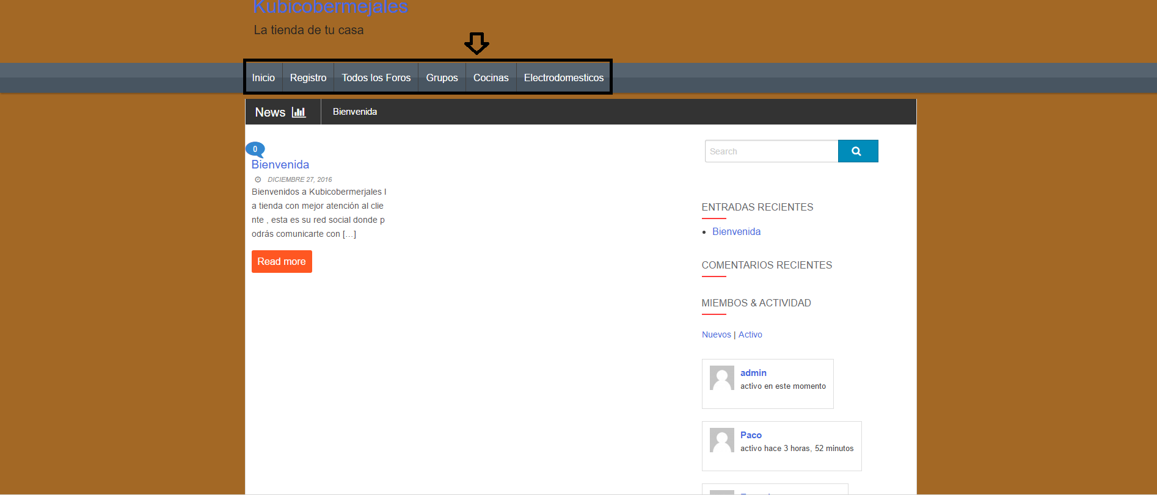

**Para registrarnos debemos hacer clic en la opción registro del menú y nos aparecerá la siguiente página.**

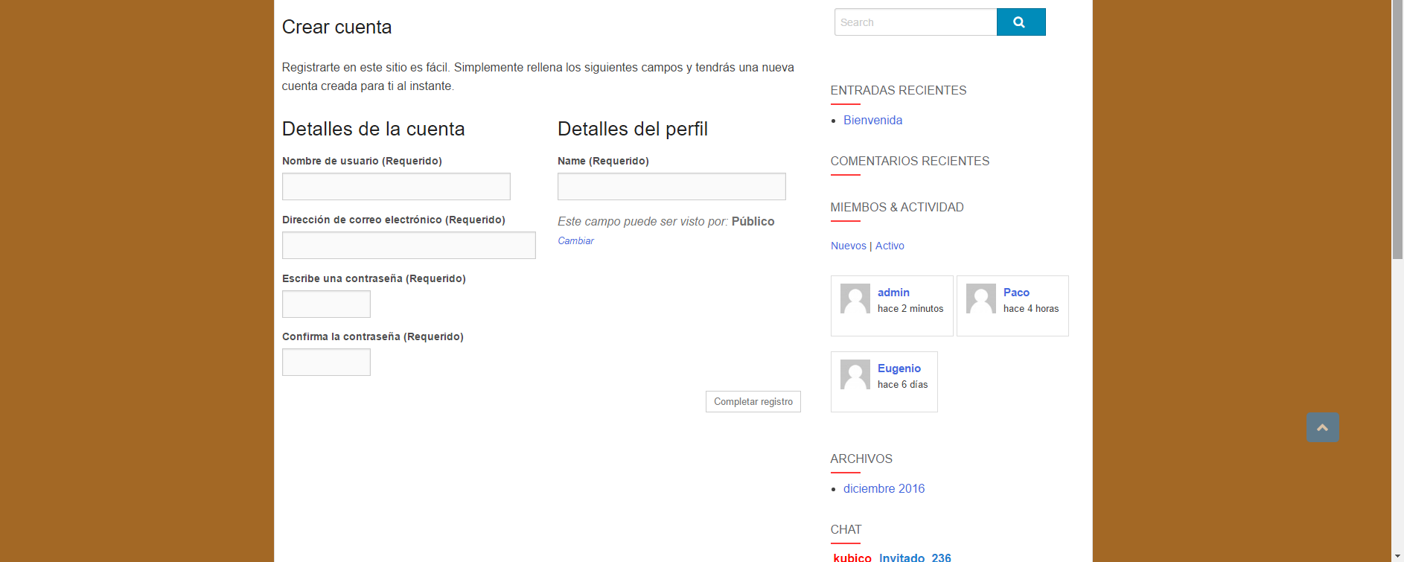

**Una vez ingresados tus credenciales recibirás un correo con la verificación de la cuenta.**

**Para seguir navegando por el sitio debes seleccionar otra opción del menú, por ejemplo, para acceder a los foros haz clic en Todos los Foros y accederás a la página donde aparecen los foros.**

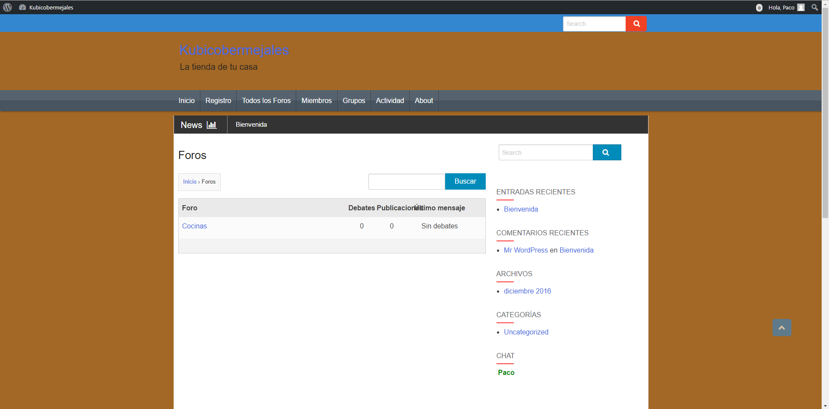

**Una vez en dicha página seleccionas el foro al que quieras entrar o participar y te aparecerá la siguiente página. En la que puedes hacer tu publicación en el foro.**

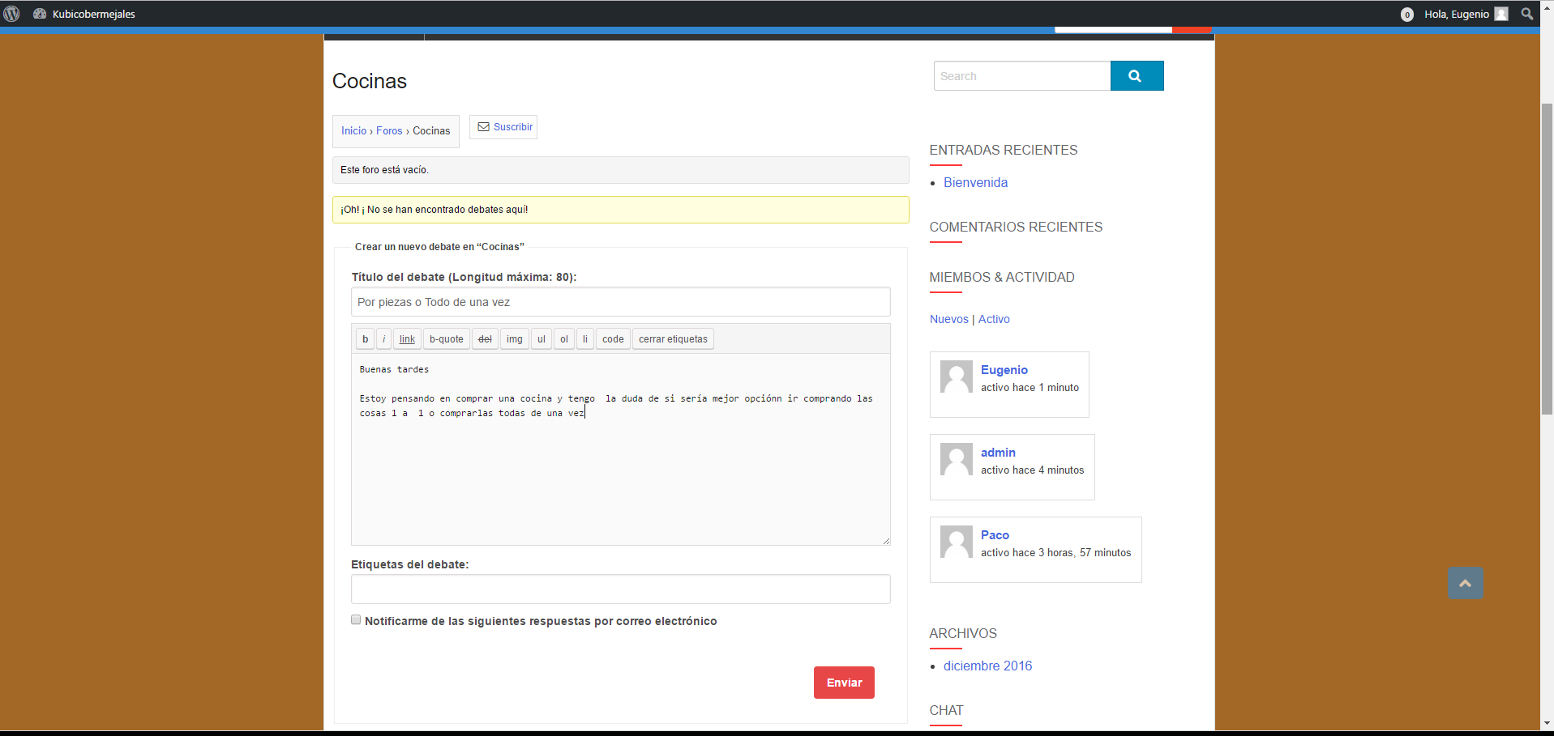

**La opción del menú principal llamada “Grupos” te llevará a ver los grupos de la red social donde puedes ingresar directamente en el caso del grupo Clientes o pedir tu afiliación en el caso de Trabajadores.**

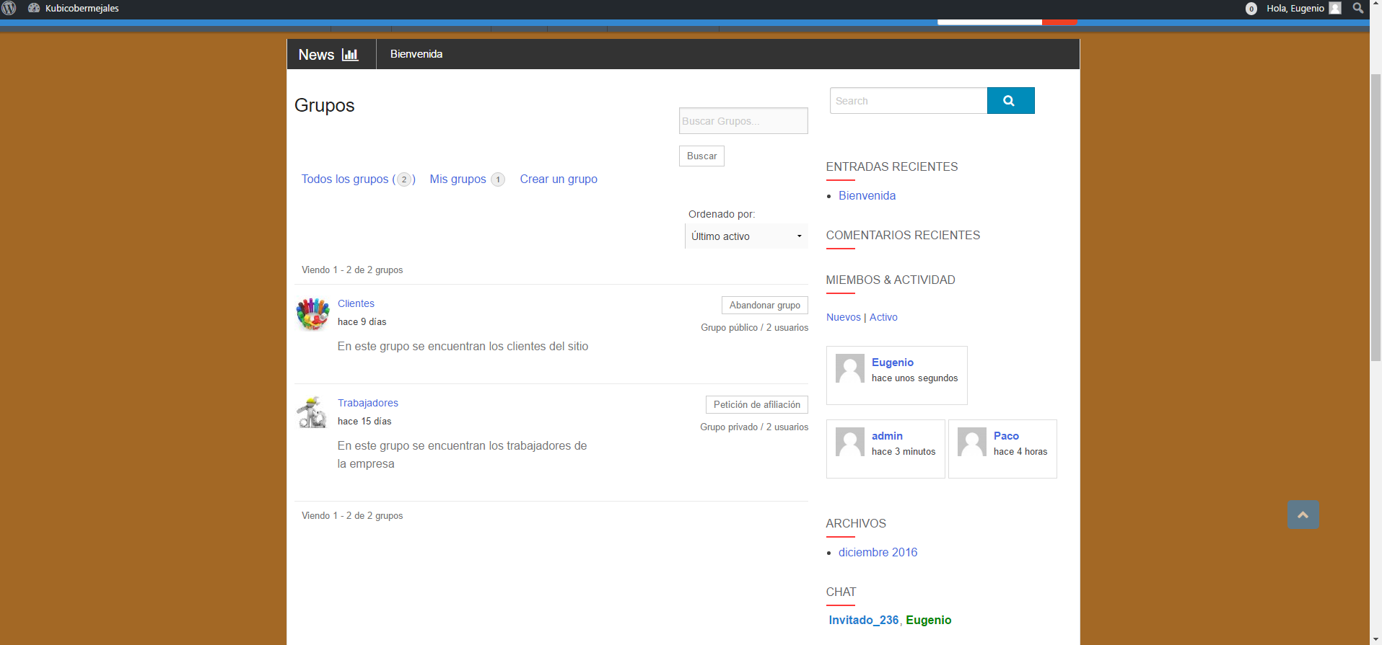

**En las dos opciones restantes del menú principal podrás acceder a contenido de los productos de Kubicobermejales en las secciones de cocina y electrodomésticos.**

**Sección de cocinas:**

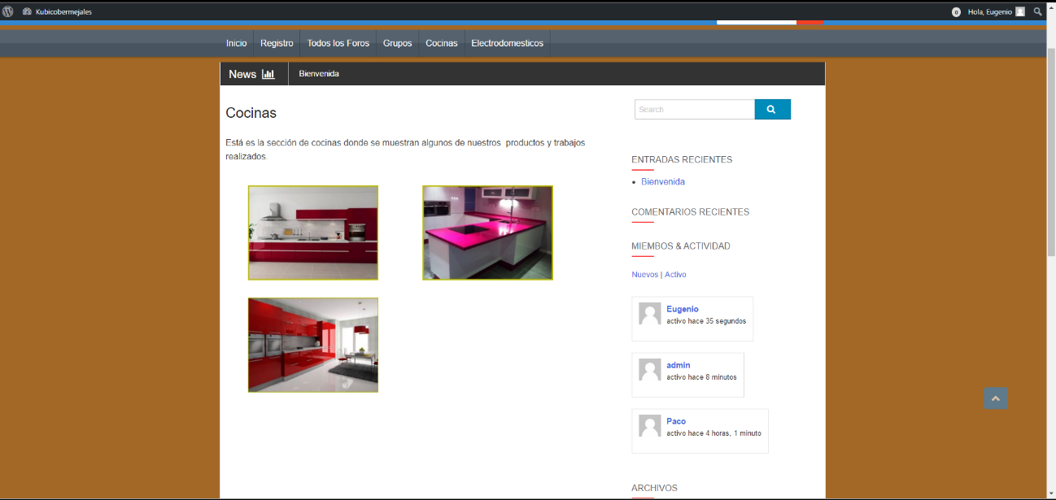

**Sección de Electrodomésticos:**

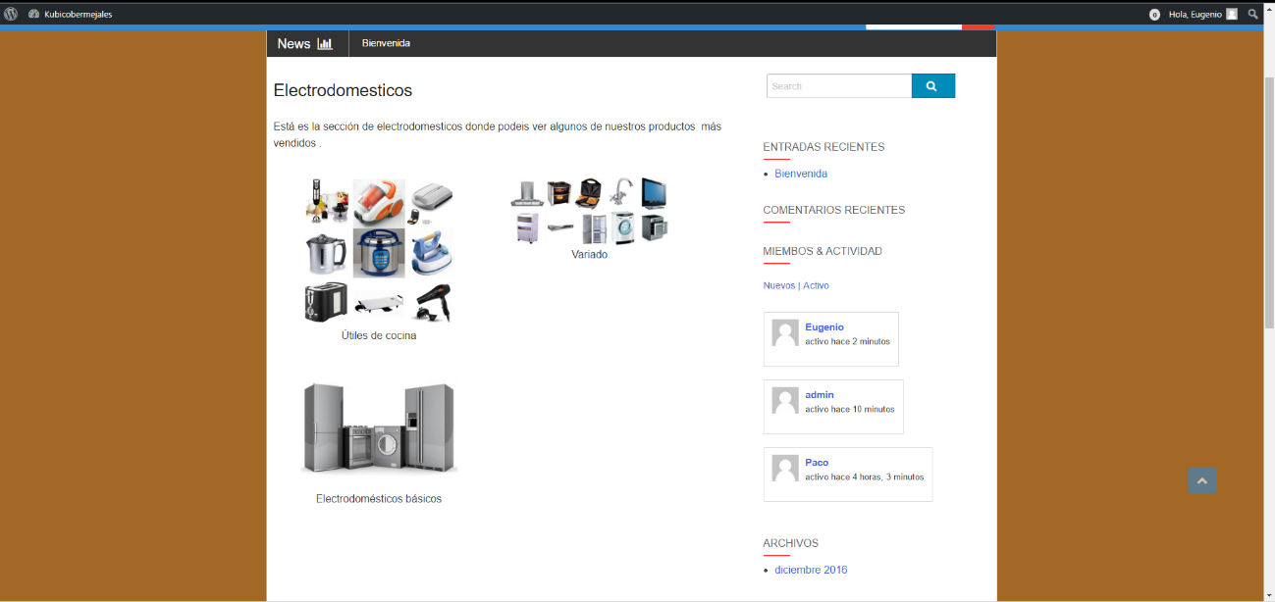

**En la esquina superior derecha de la página aparece tu nombre de usuario, si seleccionas tu nombre aparece el siguiente desplegable.**

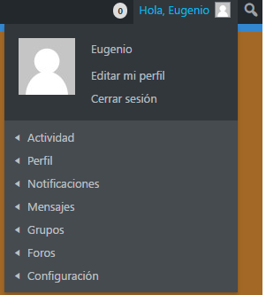

**Desde aquí puedes acceder a tu perfil, ver tu actividad reciente, consultar tus notificaciones y acceder a los grupos y foros como haces desde las opciones del menú principal, también puedes cerrar sesión tan solo tendrás que seleccionar la opción que quieras en el desplegable.**

**Para los usuarios más reacios a registrarse también existe un chat para interactuar con cualquier otro visitante o cliente registrado. Lo encontramos en la parte derecha inferior.**

